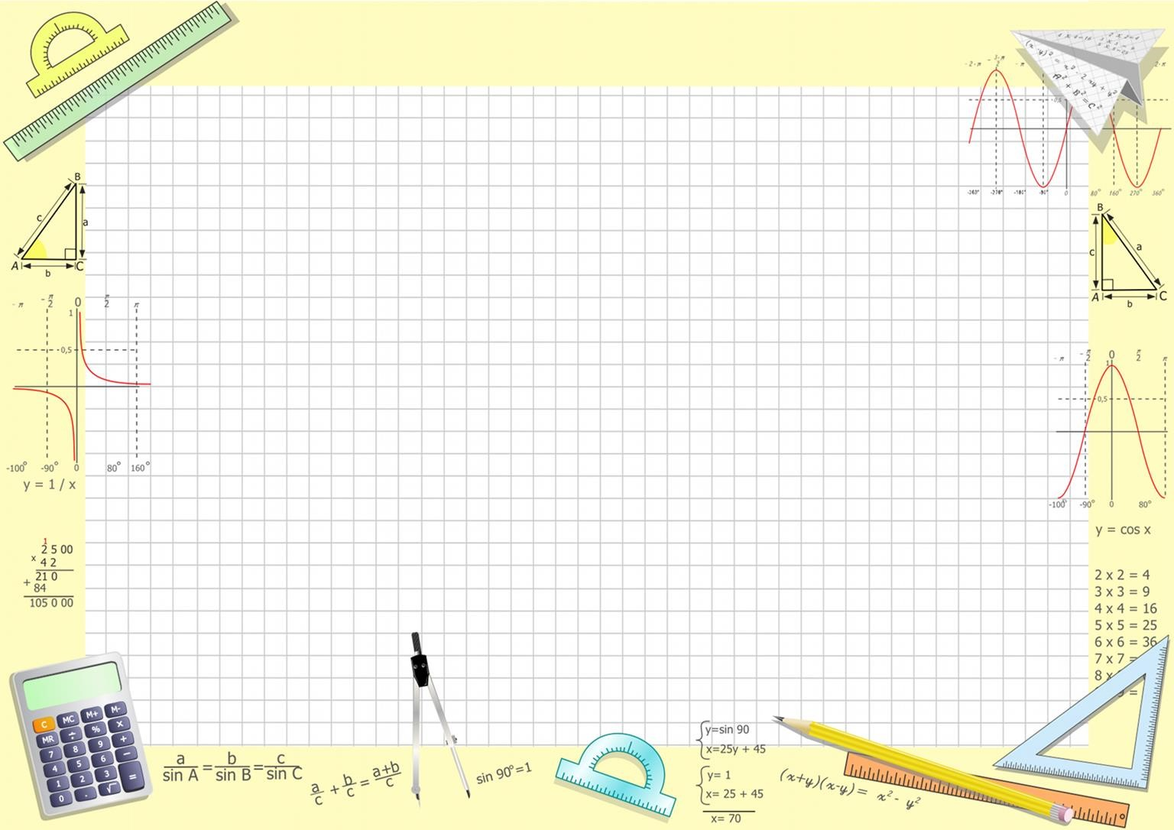

Математика
Розвиток
логічного
мислення
на
уроках
математики
Доповідь підготував
к.т.н
., викладач
-
методист, учитель вищої категорії
Браницької ЗОШ І
-
ІІІ ступенів
7
грудня 2016 року
«„“«Математиканенаука, ну і що з того?
Любов теж не наука і що з того?»“«
Фейнман
- Роль математики в розвитку логічного мислення винятково велика. Причина настільки виняткової ролі математики в тому, що це найбільш теоретична галузь знань з усіх досліджуваних у школі.
- У ній високий рівень абстракції і у ній найбільш природним способом викладу знань є спосіб переходу від абстрактного до конкретного.
- Математична освіта в загальноосвітній школі спрямована в основному на засвоєння учнями алгоритмів розв’язування стандартних задач, а цього недостатньо для потреб практики і розвитку здібностей для самостійного математичного мислення.
- Рішення нестандартних логічних задач здатне прищепити інтерес дитини до вивчення «класичної» математики.
- Цікаво: Задача про вовка, козу і капусту докладно проаналізована в книзі німецького вченого А. Ноумана "Прийняти рішення - але як?", де в популярній формі викладені основи теорії прийняття рішень. У книзі наведена картинка, на якій зображені вовк, коза і капуста на березі ріки, а також графічна схема рішення задачі, що відбиває стани "пасажирів" на обох берегах, а також переїзди через ріку туди і назад. Тим самим жартівна задача є першою ланкою в побудові серйозної математичної дисципліни.
- Специфіка математики така, що вивчення цього навчального предмета, мабуть, найбільш сильно впливає на розвиток мислення школярів. Дійсно, розвиток мислення школярів тісно пов'язаний з формуванням прийомів мислення в процесі їх навчальної діяльності. Ці прийоми мислення (аналіз, синтез, узагальнення, абстрагування і т. д.)виступають також як специфічні методи наукового дослідження, особливо яскраво проявляються при навчанні математики і зокрема, при вирішенні завдань).
- Рішення завдань-зовсім не привілей математики. Все людське пізнання є не що інше, як безперервний процес постановки та вирішення все нових і нових завдань, питань, проблем. І лише тоді людина засвоїть наукові формули і положення, коли побачить у них не просто фрази, які належить запам'ятати, а перш за все з працею знайдені відповіді на живі питання, на питання,які природно виростають із життя.
- Практика шкільного навчання наполегливо вимагає від вчителя проводити конкретну роботу щодо розвитку в учнів математичного мислення.

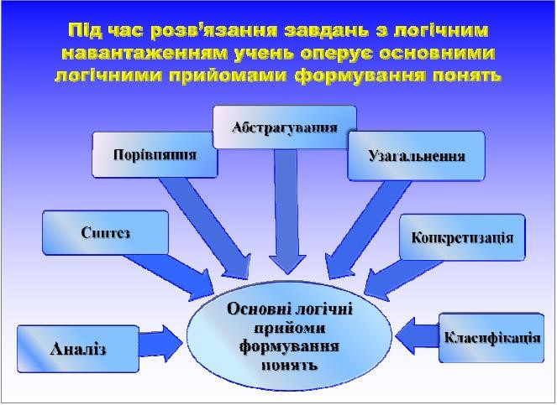
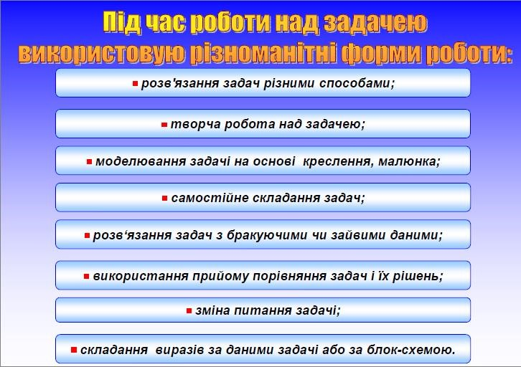

- Логічні задачі за допомогою мультимедійної дошки можна подати в більш цікавому і зрозумілому вигляді.
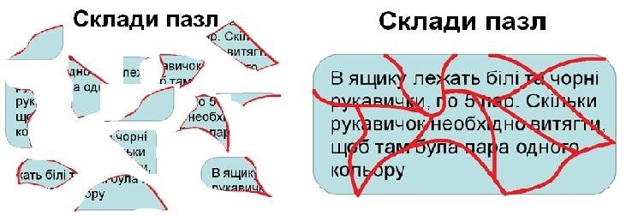
- Умова якоїсь задачі може міститися на пазлі, який попередньо учень має скласти на дошці.
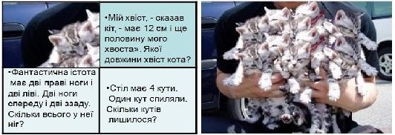
- Або продемонструвати малюнком
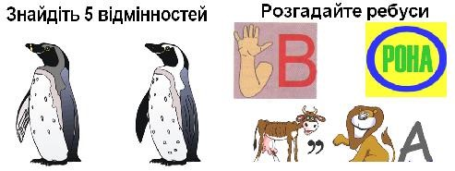
- Наприклад після вивчення теми рівняння в5 класі учням можна запропонувати завдання на знаходження закономірностей, або на групування, в якому потрібно розв’язувати рівняння.
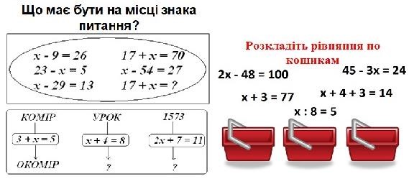
- Бажано привчати до використання графічної побудови.
- Приклад: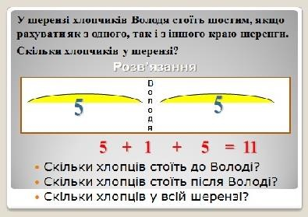

• Косарі (задача Л. М. Толстого)
- Косарі повинні були скосити два луги. З ранку вони почали косити великий луг. По закінченні половини робочого дня косарі розділилися: половина косарів залишилася на великому лузі й до вечора його
- докосила, а інша
- почала косити інший
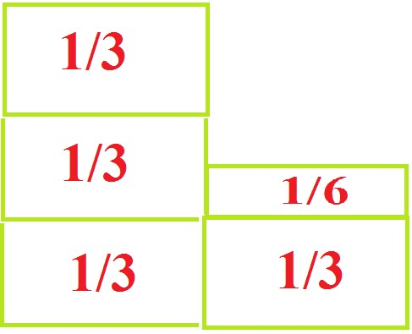
- луг, удвічі менший
- першого, але не
- встигла до кінця дня
- закінчити роботу.
- Назавтра один косар
- працював цілий день
- , щоб докосити його.
- Скільки всього було косарів?
- Приклад 2. На одному боці вулиці, де будинки мають непарні номери, є 17 будинків. Який номер має п’ятий від початку вулиці будинок; третій від кінця вулиці будинок
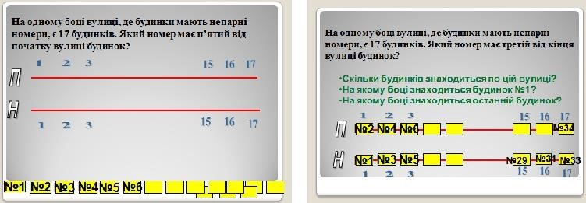
- ? Протягом місяця в майстерні відремонтували
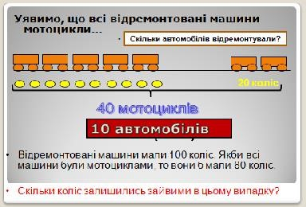
40 машин: автомобілів і мотоциклів. Коліс на них було всього 100. Скільки автомобілів відремонтували в майстерні
- Приклад3: За допомогою підказок знайди улюблену страву кожного з дітей.
- Попкорн улюблена страва однієї із дівчат
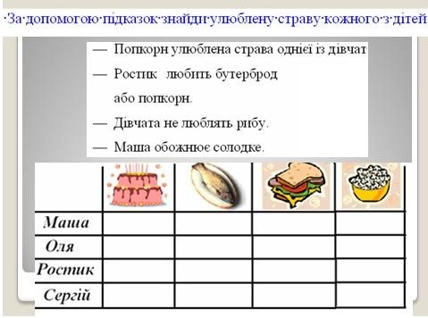
- Ростик любить бутерброд або попкорн.
- Дівчата не люблять рибу.
- Маша обожнює солодке.
- При розв’язуванні різноманітних задач після побудови математичної моделі доводиться займатися чисто розрахунковими операціями.
- Тому вважаю доцільним на своїх уроках використовувати спеціальні програми

Microsoft Mathematics, GRAn1, Gran2D, GEOGEBRA
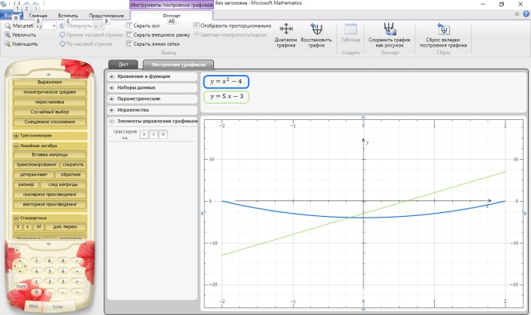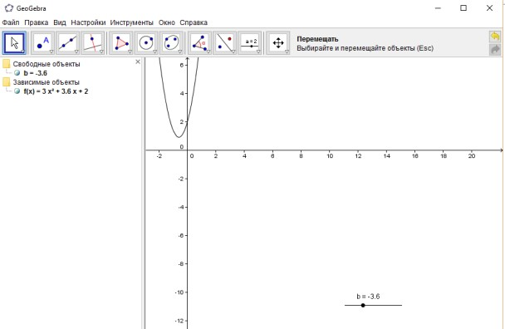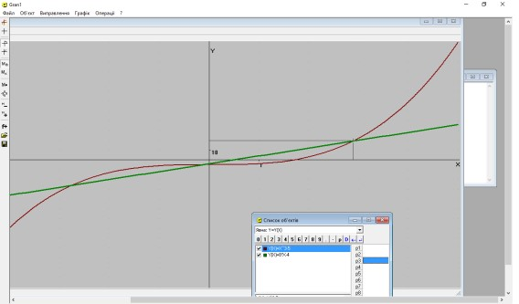

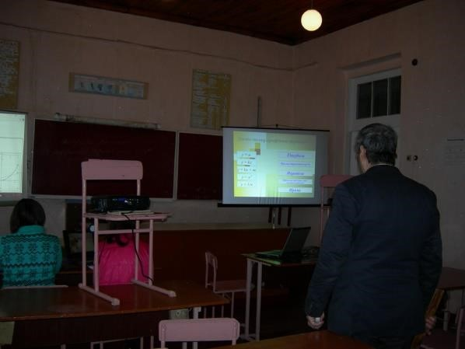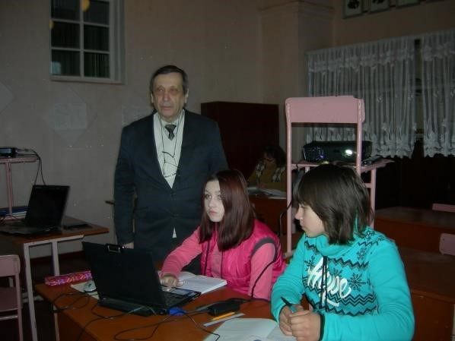

- Рішення завдань посідає у математичній освіті величезне місце. Уміння виконувати завдання один із основних показників рівня математичного розвитку, глибини освоєння навчального матеріалу.
- Математику люблять переважно ті учні, які вміють виконувати завдання. Отже, навчивши дітей володіти умінням виконувати завдання, ми зробимо значний вплив на розвитку їхнього інтересу до предмета, в розвитку мислення та вміння висловлюватись.
- Мета ж уроків з логікою не заучування правил, а розвиток здібностей, вміння розмірковувати і робити правильні висновки.
- Тільки рішення важкого, нестандартного завдання приносить радість перемоги. За позитивного рішення логічних завдань учням дають можливість подумати над незвичною умовою, розмірковувати. Це призводить і зберігає інтерес до математики. Обміркування завдання й спроба розмірковувати, конструювати логічно обґрунтоване рішення – найкращий спосіб розкриття творчих здібностей учнів.
Результатом навчання на основі сучасних інноваційних технологій є:
 формування висококомпетентнісної особистоті, яка володіє всіма життєвими компетентностями, у якої встановлені тісні зв’язки із суспільством, особистість зможе успішно само реалізуватися в соціумі як свідомий громадянин, відповідальний сім’янин, високий професіонал здатний успішно функціонувати в сучасному євроінтегрованому суспільстві.








15

